附件：信息化办多功能厅会议桌椅项目主要参数
1、会场折叠条形桌
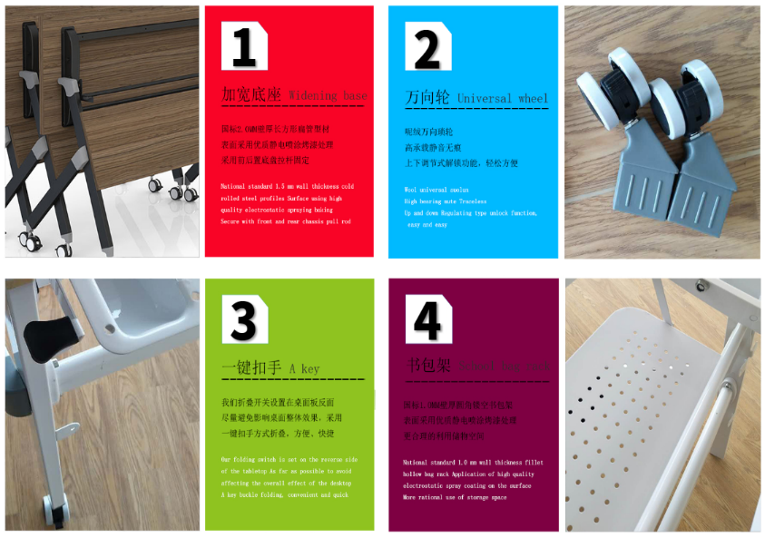
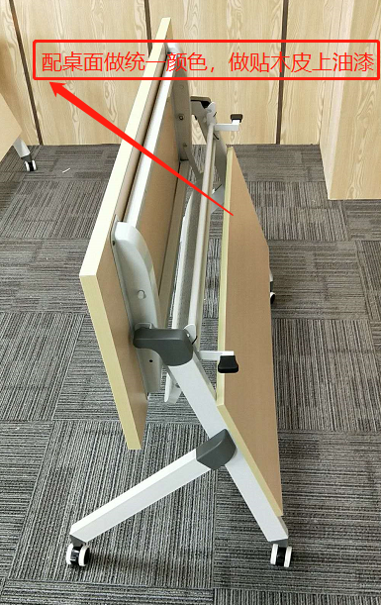
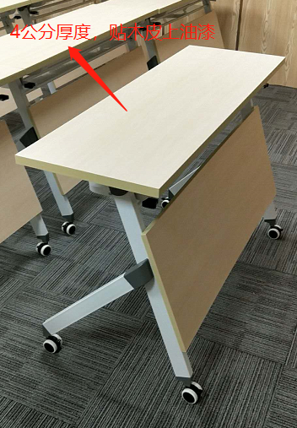

图1 图2
产品名称：会场折叠条形桌 规格：1600*600*765mm 图1-2
规格尺寸及材质要求：
1、台面：饰面采用实木贴皮，基材采用E1级实木颗粒板。面板总厚度40mm；前沿起边设计。台面板板底有按钮拆叠装置，折叠后放在一边，合理利用空间，美观大方；
2、前档板：饰面采用实木贴皮，基材采用E1级实木颗粒板。面板总厚度16mm；保证产品的美观，坚固耐用，不褪色；
3、油漆：采用高级环保耐磨聚脂漆，五底三面工艺。油漆色泽均匀，所有手能触摸处，光滑无毛刺、无颗粒、漆膜光滑，漆膜具有很好的硬度，可达3H以上，耐磨、耐酸碱、耐热性好。无皱皮、气泡、渣点、发粘和漏漆现象；边缘及立面无流挂现象；
4、脚架顶板：一级冷轧钢管，顶板为2.0mm钢板冲压成型，表面采用闪银色环氧聚脂粉末，全处理后高温静电喷涂。
5、脚架层板：一级冷轧钢管，层板为1.2mm钢板冲压折边。表面采用闪银色环氧聚脂粉末，全处理后高温静电喷涂。
6、手按折叠开关，带刹车PU静音轮。
7、其它：桌子面板排有麦克风、视频接口等相关会议设备线孔，直径为60mm。

2、多功能会议椅

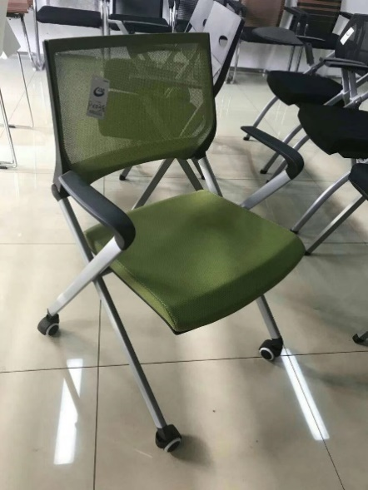
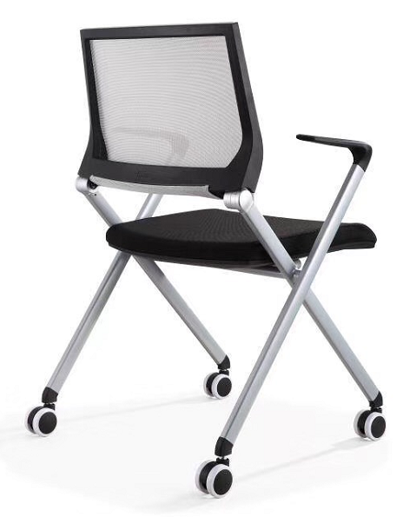

图3
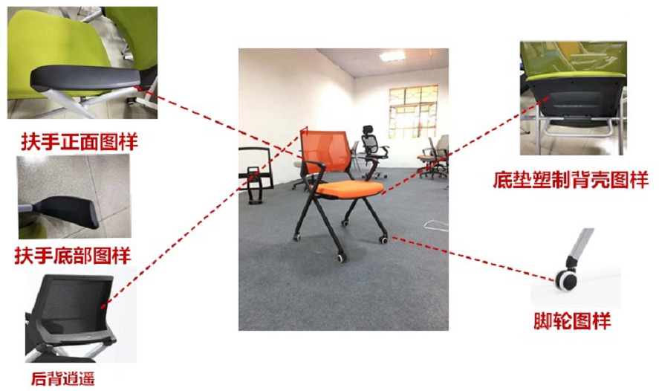

图4
产品名称：多功能会议椅 规格: 770*680*630 图3-4
规格尺寸及材质要求：
1、面料：华宇或颐达网布；
2、靠背：黑尼龙加纤背架，采用一次注模成型塑制框架制作，靠背框架左右宽度为45 mm，上下宽度为35 mm，靠背规格为：445*325 mm；
3、座垫：内置定型发泡海绵，高回弹，韧性好；座垫塑壳采用一次注模成型，座垫底部中间有条形透气孔，座垫规格为：460*470 mm。详见附图；
4、脚架：采用1.2钢管厚整体钢架制作，规格为38*20*2mm。椅脚中间有一条圆形支撑管，支撑管规格为25 mm圆管，椅架表面白色烤漆制作；
5、扶手：PP扶手，扶手面宽度最宽为：70mm，长度为：290 mm。详见附图；
6、脚轮：采用内塞式PU耐磨安全脚轮，脚轮和脚架采用V型卡槽固定。详见附图；
7、其它：椅子坐垫可折叠,多张椅子可以推叠成排；

